4ª e 5ª - Ensino Fundamental
Softwares Necessários:
• Microsoft Enciclopédia Encarta 2000
• Microsoft Atlas Mundial Encarta 2000
• Microsoft PowerPoint 2000

O período Brasil República
Área: TC

Guia do Professor

Resumo
Aos alunos será proposta a elaboração de uma linha do tempo do Brasil República. Nela eles deverão enfocar as relações entre pessoas e comunidades deste período, além de expor dados estatísticos que demonstrem principalmente a produção e a economia do país.
Os alunos poderão destacar os prós e os contras do Brasil agrícola e do Brasil industrializado.
Na linha do tempo serão destacados o período, o presidente, o principal fato econômico e suas conseqüências para a população.
Um debate em que buscarão traçar um paralelo entre a realidade econômica e cultural do período republicano atual e as relações que podemos fazer com os períodos anteriores concluirá o trabalho.

Objetivos
- Reconhecer alguns fatos marcantes dos governos republicanos do Brasil, montar apresentações sobre a República Velha, a República Nova e a República Atual
- Observar e relacionar os resquícios deixados pelas relações econômicas e sociais do passado com a República atual
Tempo previsto
3 aulas
Explorando o software
Na tela principal do CD Enciclopédia Encarta 2000 (Fig.1), selecione na opção Ferramentas o item PESQUISA TEMÁTICA. Será apresentada, então, uma tela que permitirá ao usuário navegar pelo CD através de temas de acordo com Categoria, Lugar e Época selecionados (Fig. 2).

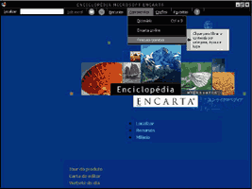
Clique na imagem para melhor visualização.

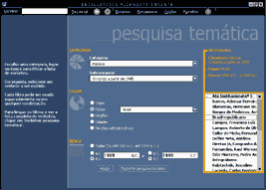
Clique na imagem para melhor visualização.
Na atividade proposta, o aluno deve buscar informações sobre o tema BRASIL REPÚBLICA, definindo a Categoria como HISTÓRIA; a Subcategoria como PERSONALIDADES HISTÓRICAS; o Lugar como BRASIL; e a Época como 1889 d.C. a 1999 d.C.
Na próxima tela, ele poderá navegar pelo índice (Fig. 3), selecionando o tema de acordo com sua área de interesse (Fig. 4).
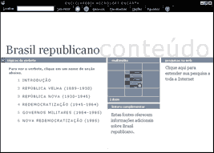
Clique na imagem para melhor visualização.

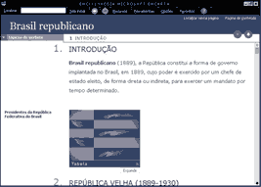
Clique na imagem para melhor visualização.
Trabalhando
Depois de dividir a turma em três grupos de pesquisa, defina um item para cada grupo: a República Velha, a República Nova e a República Atual.

Na Enciclopédia Encarta 2000, ao clicar em PRESIDENTES DA REPÚBLICA FEDERATIVA DO BRASIL (Fig. 4), os alunos poderão perceber as relações entre pessoas e comunidades de épocas diferentes. É importante que sejam exploradas diferentes fontes de informação para melhor compreensão dos acontecimentos. Assim, permita que os alunos estendam suas pesquisas na Internet a partir do link Pesquisas na Web (Fig. 3).

Cada grupo deverá montar uma apresentação, utilizando o software PowerPoint, com base em uma linha do tempo, listando os presidentes de cada período. Durante o trabalho os alunos não precisarão citar necessariamente todos os presidentes, uma vez que irão descobrir que alguns só permaneceram no poder por dias ou meses.

A partir dos nomes dos principais presidentes, deverão elaborar um hipertexto que destaque os fatos ocorridos em seus respectivos governos. É fundamental que exponham dados estatísticos, demonstrando principalmente a produção e a economia do país nesses períodos.

Esses dados poderão servir para um debate posterior, em que a turma poderá questionar por que a economia brasileira foi baseada em ciclos durante muito tempo e de que forma isso pode ter refletido na economia do período atual.
Além da questão econômica, é importante que os alunos possam pesquisar e apresentar a formação social do Brasil nas Três Repúblicas.
Como próximo passo, solicite que acrescentem em suas apresentações informações sobre as classes sociais que existiram e sua contribuição na produção econômica e cultural. Proponha, ao final, que façam um paralelo entre a realidade econômica e cultural do período republicano atual e as relações que podemos fazer com os períodos anteriores. Poderão verificar se existem resquícios deixados pelas relações econômicas e sociais do passado, por exemplo.
Integrando com outras áreas de estudo
Ao explorar a evolução cultural do povo brasileiro, os alunos devem ser levados a buscar em Ecologia e Geografia informações sobre o solo brasileiro e os benefícios desse solo para a economia do país com os ciclos do café, por exemplo, além de analisar a origem da expressão "o governo Café com Leite" e, ainda, as conseqüências da exploração do solo e de seus recursos naturais para a fauna e flora.

Poderão observar que o Brasil tem sido objeto de uma política desenvolvimentista (modelo de civilização que impôs a industrialização e a mecanização da agricultura como forma de produção e organização do trabalho) que explora de forma desenfreada os recursos regionais causando profundos desequilíbrios nos ecossistemas naturais, com desmatamento e queimada de vegetação, poluição do ar, dos rios e erosão dos solos.

Como fonte de pesquisa os alunos poderão utilizar o Atlas Mundial Encarta 2000, explorando temas como: BRASIL - QUESTÕES AMBIENTAIS
Refletindo
A principal meta da Educação é criar homens que sejam capazes de fazer coisas novas, não simplesmente repetir o que as outras gerações já fizeram. Homens que sejam criadores, inventores, descobridores. A segunda meta da Educação é formar mentes que estejam em condições de criticar, verificar e não aceitar tudo o que a elas se propõe.
Referência
Jean Piaget

